各省资本存量数据集
- 数据简介
今日分享最新资本存量数据，该数据集涵盖中国30个省份（除西藏外），采用永续盘存法系统计算，时间范围自2000年至2023年。数据包括原始资料、测算流程及最终资本存量结果，旨在为区域经济分析提供坚实基础。
以2000年为基期，参考单豪杰（2008）在《中国资本存量K的再估算：1952～2006年》中的方法，首先确定各省初始资本存量。具体操作中，基于2001年固定资本形成总额，结合10.96%的平均折旧率及2001至2005年投资增长率均值，估算省级起始资本水平。随后，利用永续盘存法核心公式递推后续年度资本存量，计算公式为：本期资本存量 = 上期资本存量 ×（1－折旧率）＋本期固定资产形成总额，其中折旧率固定为10.96%，反映资本自然耗损及更新需求。
对于2018年至2023年期间，因缺乏固定资产价格指数，采用消费者价格指数（CPI）作为替代指标，固定资产形成总额则基于年增长率推算。该数据集为科研人员深入理解中国各地区资本积累动态、投资效率及生产函数分析提供了重要支持。

二、数据来源
人工整理
三、时间跨度
2000-2023年

- 数据范围
30个省

- 数据格式
Excel

- 数据指标
固定资产形成总额 | 固定资产投资价格指数 | 价格平减指数 | 投资增长率 | 资本存量

七、数据展示
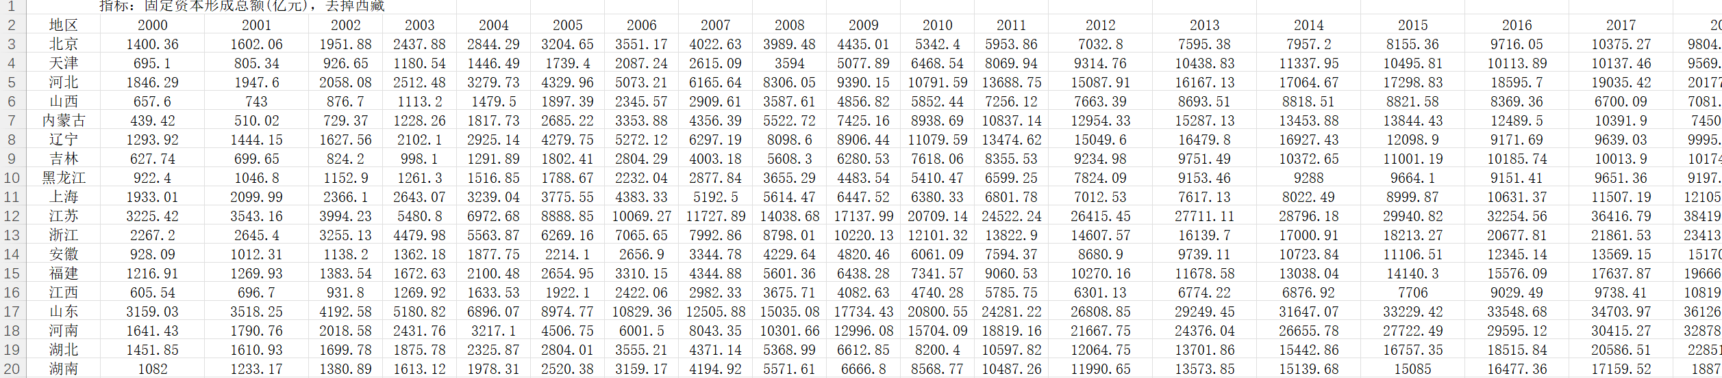
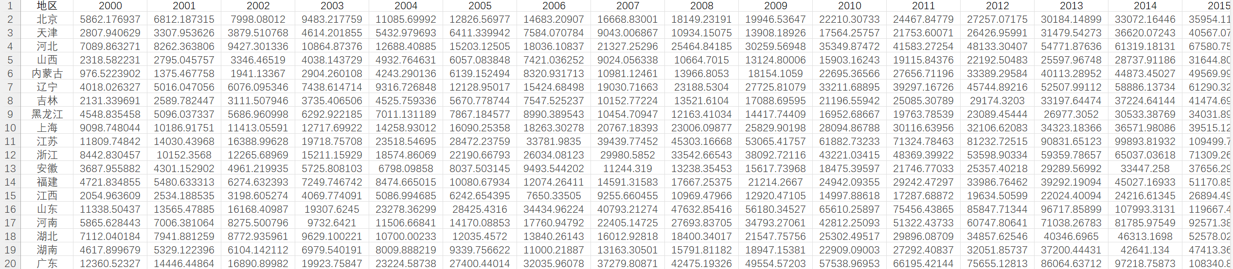

数据引用格式
请您在任何基于 “DataSeed” 数据库所产生的中文研究成果（含学术论文、公开发表的研究报告等）均包括以下表述或类似表述声明：
本研究使用的数据来自 DataSeed 数据库。
例如：文中使用的农业研究相关数据来自 DataSeed 农业研究数据库。
其中，“农业研究相关数据”替换成实际使用的数据名称。
请您在任何基于 “DataSeed” 数据库所产生的英文研究成果（含学术论文、公开发表的研究报告等）均包括以下表述或类似表述声明：
The data used in this study came from DataSeed database.
The agricultural research data used in this paper are from DataSeed agricultural research database.
Where "agricultural research related data" is replaced with the actual data name used.

声明：本数据由 DataSeed 团队整理，仅用于学术研究

